INDICAÇÃO nº 846/2020

SÚMULA: - Indico ao Poder Executivo junto à Secretaria de Governo, a construção de escadão e manutenção da calçada, situada ao lado do Nº 119 e em frente ao nº 156, da Av. Benfica – Vila Santa Rita, neste município.

INDICO à Mesa, na forma regimental vigente, seja oficiado ao Excelentíssimo Senhor Igor Soares Ebert, Prefeito Municipal, a construção de escadão e manutenção da calçada, situada ao lado do Nº 119 e em frente ao nº 156, da Av. Benfica – Vila Santa Rita, neste município.

Justificativa
Senhor Presidente,
Senhores Vereadores,
Senhoras Vereadoras.

Moradores da região vem reivindicando este pedido já há algum tempo, inclusive por pedido desta casa de Leis, conforme Indicação 917/2018 realizada por este vereador, conforme anexo, já havia sido solicitado a construção da viela.
Ademais, a referida avenida possui uma viela ao lado da casa Nº 119 e em frente ao número 156, onde os moradores utilizam para se dirigir à suas residências como para rua de baixo.
Por isso, pensando no bem-estar dos moradores locais, indicamos que seja construído um escadão ao lado, conforme ilustra a figura abaixo.
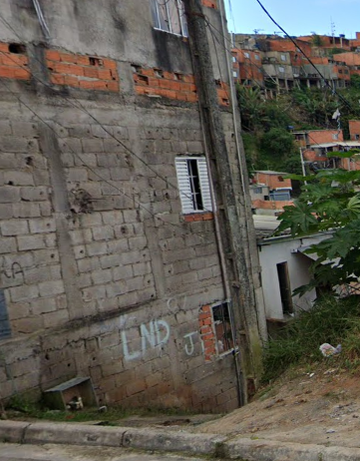
Indicamos, também, a manutenção de calçada, situada no terreno ao lado da viela, assim como é feito em outros pontos da cidade, ou ainda, o cercamento para evitar o acúmulo de lixos e entulhos.
Inclusive os moradores, colocaram um (caixa d’água) para dispensa de lixos, sendo assim, solicitamos também a instalação de uma lixeira coletiva, conforme observa-se na figura abaixo.6
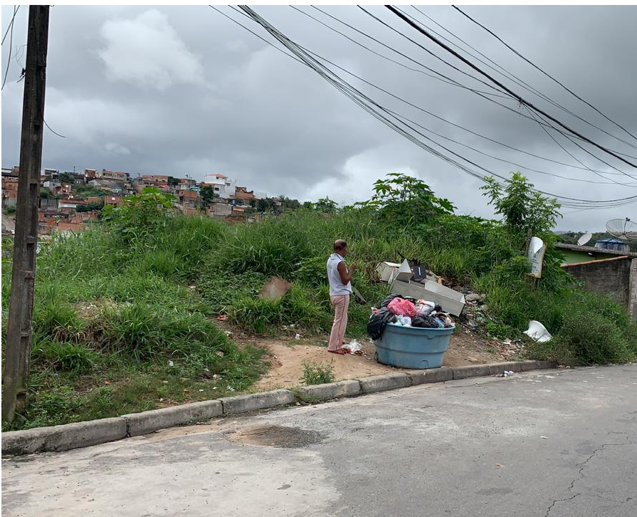
Portanto, pedimos se possível, que providências sejam tomadas com maior brevidade.

Sala das Sessões Bem-vindo Moreira Nery, 04 de março de 2020.

Yacer Issa Kourani
VEREADOR - PSB

